1

2
3
4
5
6
7
8
9

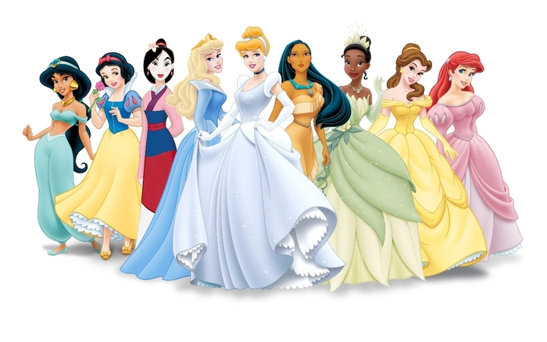
Вопросы:
1. Дочь индейского вождя.
2. Младшая из семи дочерей морского царя Тритона.
3. Чернокожая официантка, которая стала принцессой поцеловав лягушку.
4.Принцесса, спасшая Китай от завоевателей – гуннов.
5. Необычная принцесса, обладающая очень длинными волшебными золотистыми волосами.
6. Красавица, которая расколдовала принца, превращённого в чудовище.
7. Дочь султана, восточная красавица, которая вышла замуж за Аладдина.
8. Принцесса, жившая с 7 гномами.
9. Простая трудолюбивая девушка, выйдя замуж за принца, стала принцессой.

Ответы: 1. Покахонтас; 2. Ариэль; 3. Тиана; 4. Мулан; 5. Рапунцель; 6. Белль; 7. Жасмин; 8. Белоснежка; 9. Золушка.

